Внимание!

Рекомендуемый браузер для подключения к вебинару -

Internet Explorer . Как указано ниже, браузер должен работать с установленным Adobe Flash Player версии не ниже 10.3

Работа в среде других браузеров может потребовать привлечения Ваших специалистов для обеспечения совместной работы этих браузеров с Adobe Flash Player. Т.е. «автоматическое » подключение к вебинару с помощью других браузеров не обеспечивается.

Рекомендуем провести тестовое подключение к вебинару с указанными ниже кодами для подтверждения возможности вашего браузера обеспечить работу при проведении вебинара.

+++++++++++++++++++++++++++++++++++++++++++++++++++++++++++++++++++++

Инструкция по подключение к серии вебинаров,
проводимых ФУМО на базе МГТУ им. Н.Э. Баумана
Шаг 1. В браузере с установленным Adobe Flash Player открыть адрес вебинара:
ФУМО на базе  МГТУ им. Н.Э. Баумана | Дата  вебинара | Адрес  для участников и код доступа
15.00.00 Машиностроение | 07.11.18  в 12.00 | http://webinar.guimc.bmstu.ru/engineering/  код: engineering
17.00.00 Оружие и системы вооружения | 06.11.18  в 13.30 | http://webinar.guimc.bmstu.ru/weapon/  код: weapon
24.00.00 Авиационная и ракетно-космическая техника | 06.11.18 в 10.00 | http://webinar.guimc.bmstu.ru/space/  код: space

Шаг 2. В окне ввести в поле «Имя» свою фамилию, имя, отчество (плностью), в поле «Код доступа комнаты» - указанный выше код для соответствующего ФУМО.
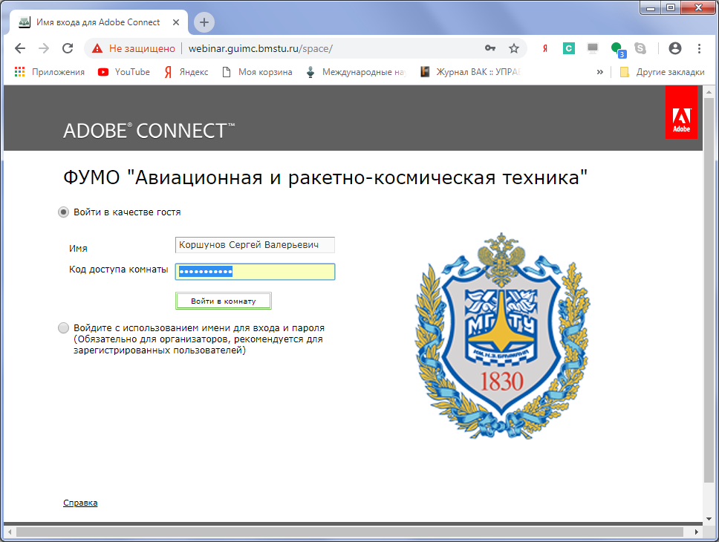
Шаг 3. В случае отсутствия обновленного Adobe Flash Player появится окно:
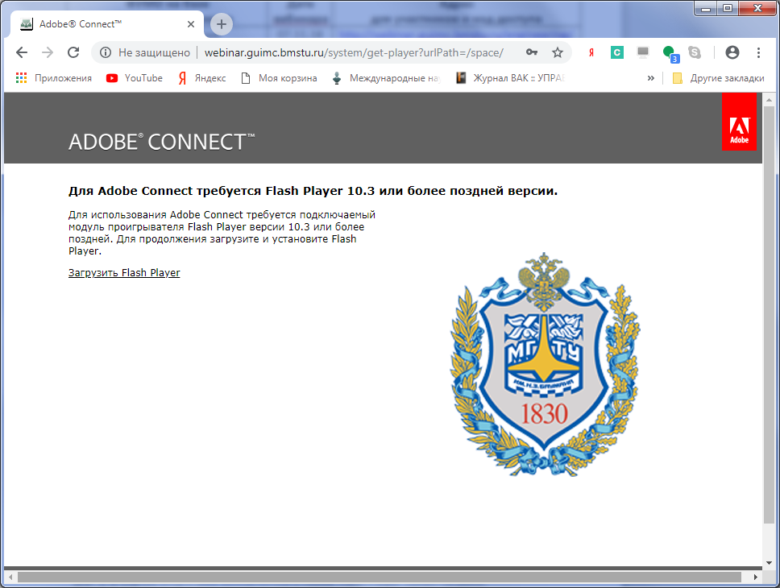
Требуется установить Adobe Flash Player и повторить попытку.
Шаг 4. При успешном подключении появится окно вебинара
